全國文化會議分區論壇-新住民文化論壇
105.5.26

■時間：106年6月18日(日) 9:30-16:00
■地點：中壢藝術館演講廳 (桃園市中壢區中美路16號)
■報名對象：新住民、移工、新二代、學生、相關事務研究推動者、社會大眾。
■開放報名時間：106年5月25日上午10:00至6月11日23:59
■名額：正取120名，備取30名(名額有限，額滿為止)
■報名表單：點選由此報名 /或自行輸入https://goo.gl/forms/hvyifLiwBTmiPOTl2
■公告錄取名單、交通接駁車搭乘名單：106年6月13日
(大會網站、臺博館官網與FB)

- 論壇緣起

全臺有超過百萬的外籍配偶、移工，以及短中期來臺就學深造的學子，共同居住於這塊土地上，成為臺灣社會與文化發展重要而不可分割的一部分；新住民及移工的加入，不僅轉變了臺灣的人口結構、教育、家庭、產業與文化地景，同時豐富臺灣多元文化樣貌，激盪出新的文化價值。

新住民議題常常具體而微地體現在多元而廣泛的社會生活中，未來也將對臺灣文化產生更全面而深遠的影響力，因此，文化部辦理「2017全國文化會議分區論壇-新住民文化論壇」，邀請學者專家、新住民代表及新住民事務推動者，以及新住民、移工、學子與民眾進行對話與討論，共同促進新住民的文化參與權及培養公民的多元文化素養。歡迎參加論壇，提出您的想法意見。

本場議題訂為《新住民的過去與現在》、《新住民的現在與未來》兩項，嘗試以時間軸的向度，涵蓋本次全國文化會議的六大重要議題─文化民主力、創造力、生命力、永續力、包容力與超越力進行討論。

貳、議程

時間 | 議程內容
09:30-10:00 | 報到領取資料 /發言登記
10:00-10:10 | 會議說明、長官致詞
場次1：『新住民的過去與現在』
主持人：張正 / 燦爛時光東南亞主題書店負責人
10:10-10:40 | 議題引言  - 李丹鳳 / 臺灣國際家庭互助協會北部辦公室主任  - 阮氏青河 / 新住民(越南)、國立成功大學外語中心講師  - 潘存蓉 / 中華外籍配偶暨勞工之聲協會理事長
10:40-12:10 | 意見交流
12:10-12:30 | 場次1小結
12:30-13:30 | 午餐/ 報到 /發言登記
場次2：『新住民的現在與未來』
主持人：徐瑞希/社團法人臺灣外籍勞動者發展協會理事長
13:30-13:40 | 會議說明
13:40-14:10 | 議題引言  - 李美賢 / 國立暨南國際大學東南亞研究所教授  - 林麗蟬 / 新住民(柬埔寨)、立法委員  - 林周熙 / 望見書間(SEAMi)創辦人
14:10-15:40 | 意見交流
15:40-16:00 | 場次2小結
16:00 | 賦歸

參、議題設定
上半場-《新住民的過去與現在》：
從歷史角度探討新住民遷徙進入臺灣社會的歷史、文化背景，以及從過去到現今在各個面向的發展狀況，由專家學者、新住民代表、新住民事務推動者擔任引言人進行發表，以及現場民眾的意見交流，結合多重觀點進行討論。
下半場-《新住民的現在與未來》：
則從現在做為新的起點，一同思考與建構新住民各項事務的未來樣貌，如何培力新住民之文化參與，促進新住民文化多樣發展與交流，以及將新住民文化保存與在地連結，建構出土地與人民新的歷史記憶及永續扎根的生命力。

肆、討論提綱
- 新住民的過去與現在
- 全球化下的移民現況：從1990年代開始的全球化浪潮，國界已在多元且大量的族群移動中消失，我們開始難以用簡單的判斷區別一個人的背景與歷史淵源。每一個臺灣人都可能有多元的背景，例如原住民、閩南人、客家人、荷蘭人、日本人，到近30來的東南亞血統，甚至也有來自世界各國的元素。而臺灣社會是否真的認識身邊的多元文化？
- 重新認識東南亞文化：臺灣習慣以「華人」、「臺商」等角度認識（進入）東南亞。如何讓臺灣人以更具包容力的角度認識東南亞的歷史、習俗與文化，以更增進彼此的了解，並逐漸消除歧見？
- 新住民的現在與未來
- 增進多元族群之對話：東南亞文化包含表演藝術、視覺藝術、傳統音樂、節慶、服飾、歷史等面向，政府如何將東南亞文化融入活動與場域；或者，是否該固定在博物館或藝文中心舉辦定期的展演並納入新住民語言導覽及教學課程，以增加臺灣民眾與東南亞移民的相互對話？
- 多元族群之文化參與：在臺灣的新住民、移工、外籍生族群中均有一共同的優勢，即為「語言」，針對不同國家、區域與歷史背景中成長的移民與移工，則分別擁有獨特的藝術、文化、歷史等背景知識。相關藝文展演如何使移民夥伴進入參與相關活動及議題之規劃，讓多元參與的過程中激盪出更豐富的文化風貌？

伍、交通資訊
一、大會接駁車(臺北-中壢)：
6/18(日)上午8點集合，於國立臺灣博物館廣場發車(地址：臺北市中正區襄陽路2號)，
前往中壢藝術館，下午議程結束後返回臺北。 請於報名時註明，以便統計搭乘人數。

二、自行開車：
由國道1—內壢交流道下，沿中園路直行右轉中華路接延平路，左轉元化路直行至中美路交岔口即達。點此看Google地圖

三、大眾運輸：
搭公車：桃園市區公車1路車，「監理站」下車後沿中美路步行，約5分鐘即可抵達。
搭火車：中壢火車站前站出口，沿元化路步行，約10分鐘即可抵達。
搭高鐵：高鐵桃園站，搭乘高鐵快捷公車(170)約20分鐘抵達「中壢總站」，再沿元化路步
行，約10分鐘即可抵達。
四、停車資訊：
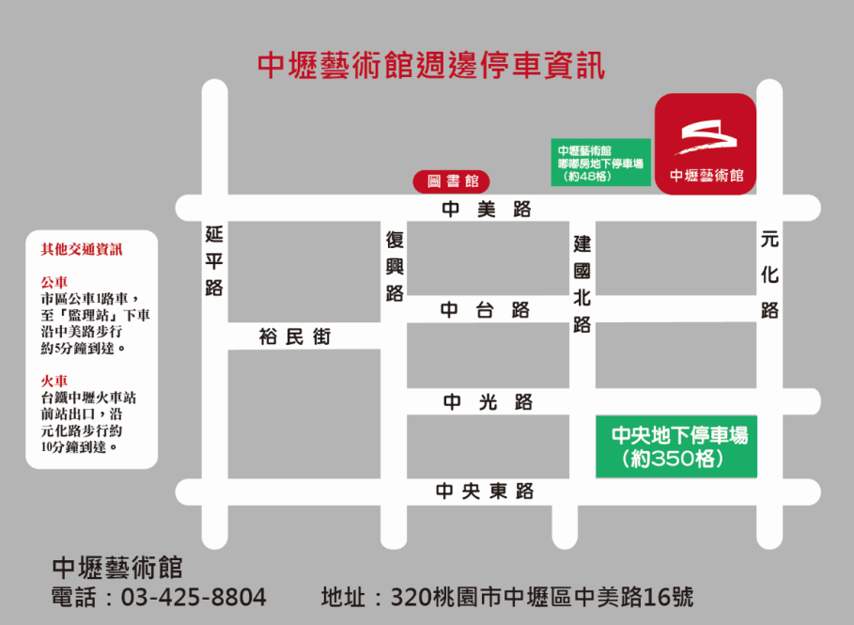

陸、辦理單位資訊

■主辦單位：文化部
■承辦單位：國立臺灣博物館
■協辦單位：內政部移民署、桃園市政府文化局、開南大學
■報名相關事宜詢問： (02)2382-2699 分機400 、438楊小姐、徐小姐2017ncc.taoyuan@gmail.com

